Кононенко Дарья Сергеевна
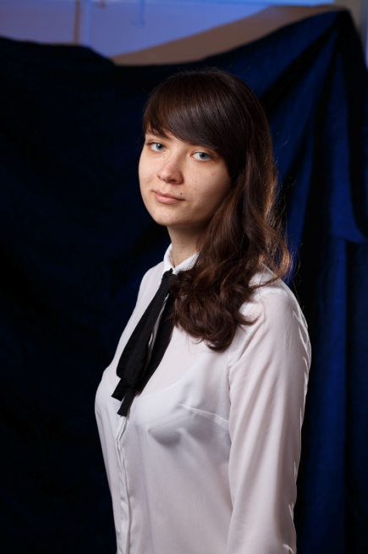
г.Мурманск, м.т. +7 953 755 80 80, e-mail: dariakononenko1208@mail.ru

Дата рождения | 12.08.1999
График работы | Частичная занятость
Цель | Стажер/помощник в бюро переводов
Семейное положение | Не замужем
Дети | Нет
Возможность командировок | Нет
Возможность переезда в другой город | Нет
Образование | 2017г. – 2021 ФГБОУ ВО «МАГУ» студентка 1 курса  Направление подготовки: 45.03.02 Лингвистика  Профиль: Перевод и переводоведение
Профессиональные навыки | Владею английским языком. Немецкий – базовый уровень.  Уверенный пользователь ПК, Internet, компьютерных программ Microsoft Word, Exel, Photoshop. Разбираюсь в современной технике, компьютерах и гаджетах. Имею хорошие навыки работы с оргтехникой.
Личные качества | Мобильна, пунктуальна, вынослива, порядочна, ответственна, коммуникабельна, опрятна, честна, вежлива, легко обучаема. Умею быстро и самостоятельно принимать решения, настойчива в достижении поставленной цели. Инициативна. Огромное желание работать. и получать новые умения, навыки и знания.
Дополнительная информация | Участвовала в международной программе обмена студентами (Высшая народная школа Норвегии, г.Альта).
Вредные привычки | Отсутствуют
Хобби | Спорт, литература, музыка, путешествия

